1. cài đặt sysmom

cài đặt file thực thi: https://learn.microsoft.com/en-us/sysinternals/downloads/sysmon

cài đặt file cấu hình cơ bản cho sysmon : <https://github.com/SwiftOnSecurity/sysmon-config>

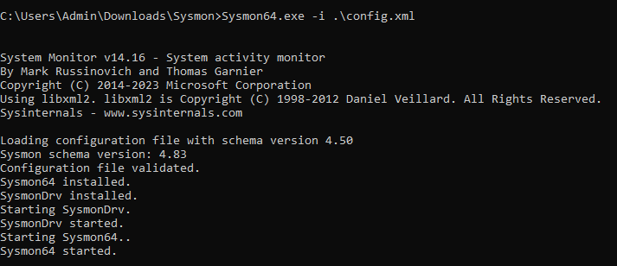

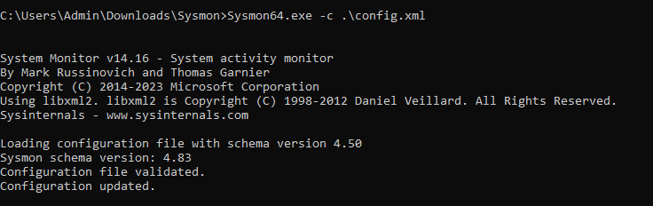

Cài đặt file config giúp hiển thị các process tampering. Tương tự cài đặt file config cơ bản

<https://github.com/trustedsec/SysmonCommunityGuide/blob/master/chapters/process-tampering.md>

1. Sử dụng sysmon để phát hiện process injection

Open even view

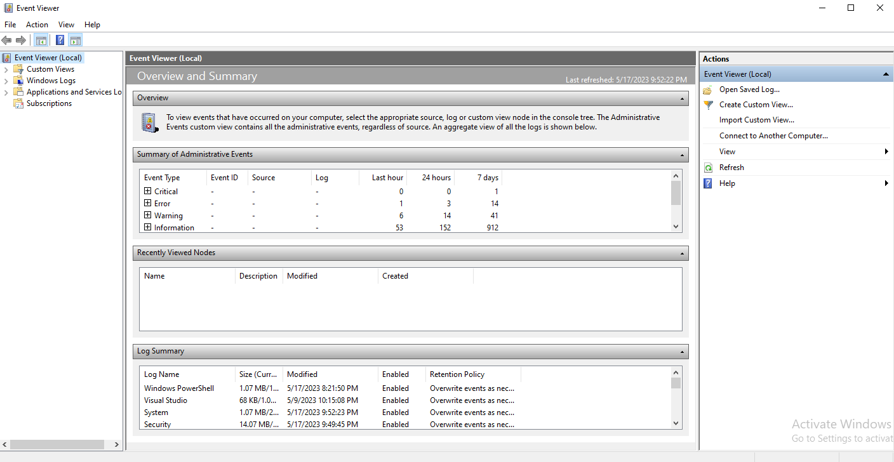

Truy cập: “Applications and Services Logs/Microsoft/Windows/Sysmon/Operational”

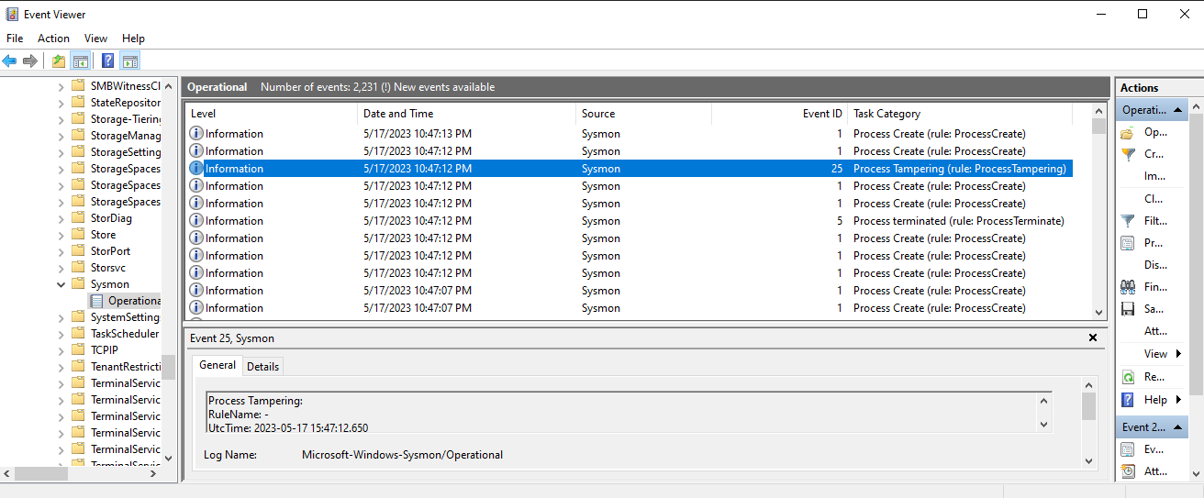

Bây giờ chạy file độc hại đã đề cập ở tuần trước ( sử dụng kĩ thuật process hollowing với file mục tiêu là notepad.exe) và mở notepad.exe bình thường

Quan sát ta thấy sysmon đã nhận diện được tiến trình giả mạo. tiến trình có Even ID 25

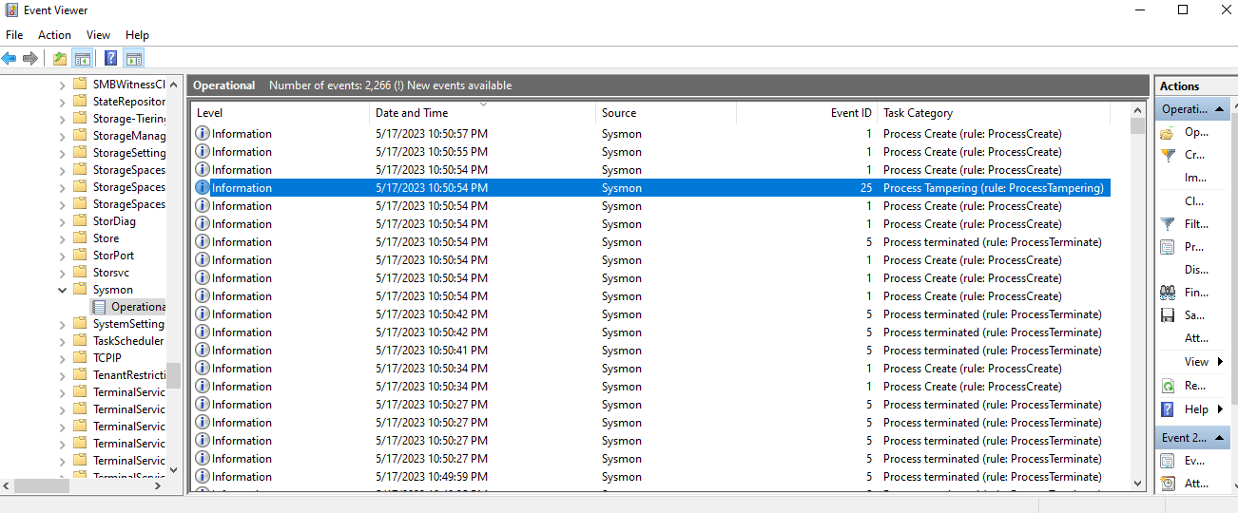

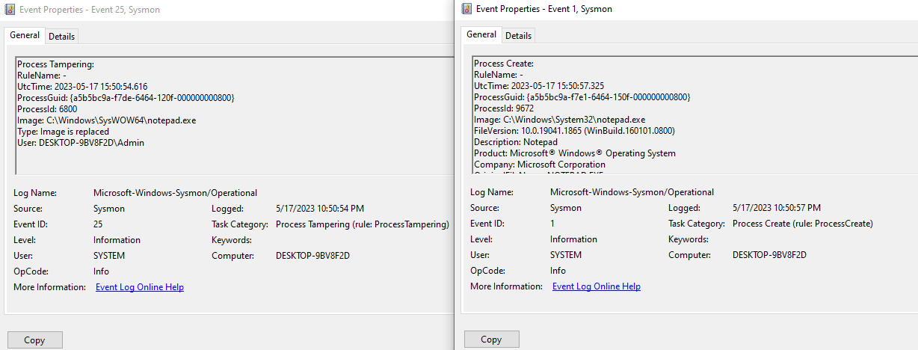

Cài đặt PowerShell Module PSGumShoe

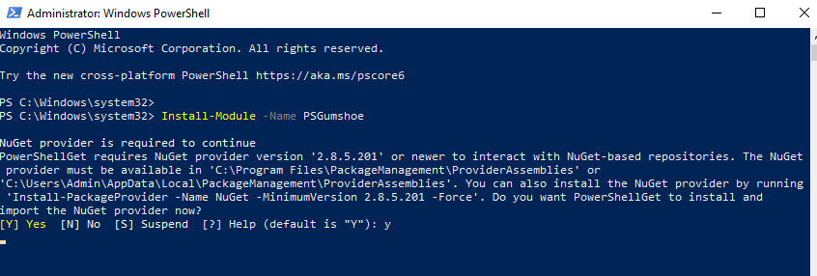

Set policy nếu cần

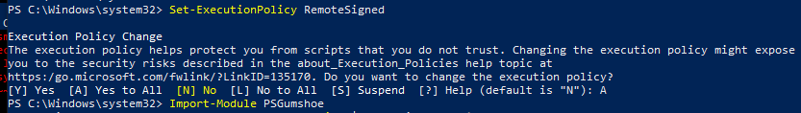

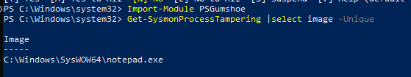

<https://www.bleepingcomputer.com/news/microsoft/microsoft-sysmon-now-detects-malware-process-tampering-attempts/>

<https://pentestlaboratories.com/tag/windows-defender/>

<https://www.researchgate.net/publication/354323005_Windows_Memory-Injected_Malware_Detection_Freeware_Comparison>